**Blogg 2**

*Februar 2018*

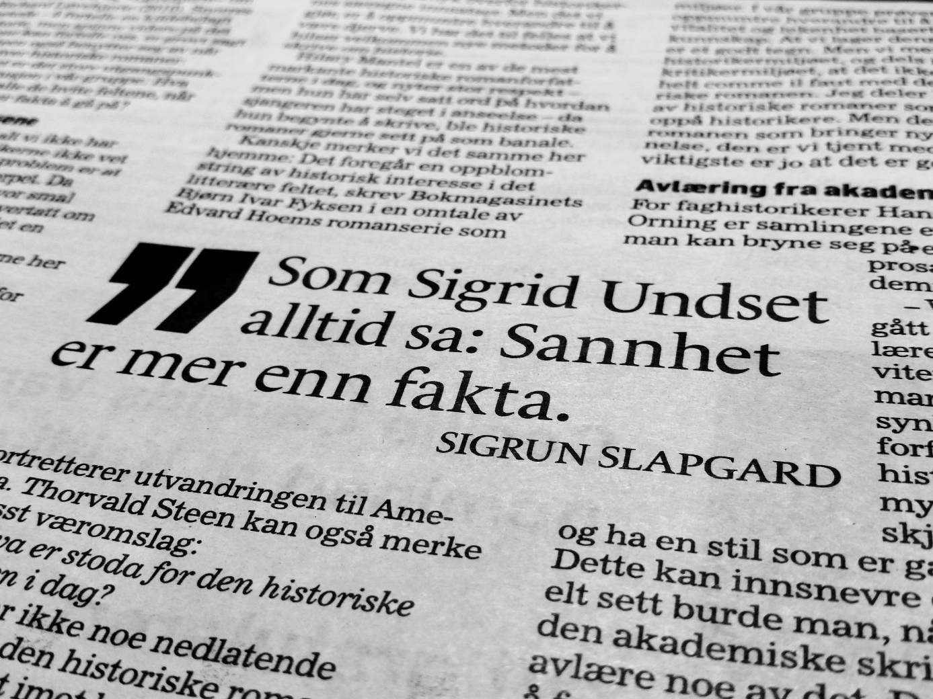

Kilde: Klassekampen, Bokmagasinet, Lørdag 10. februar 2018  
Karin Haugens intervju:

***Kilder: Hjemme hos Thorvald Steen møtes historikere og litterater for å utveksle faglige erfaringer og skrivemåter.   
HVA HVIS***

*Kjære dagbok…*

*Jeg skriver en biografi om Regine Normann.*

*Sigrid Undset kjente deg. Dere var samtidige. Hun overrakte deg Kongens fortjenestemedalje. Dere arrangerte litterær salong sammen i Oslo. Hun ble skilt, som deg. Hun skrev nekrologen din. Dere skrev.*

*Jeg tenker hennes ord om sannhet og fakta er en aktuell inngang til arbeidet jeg selv holder på med.*

*Jeg velger meg Ringelihorn, eventyrsamlingen som ble allemannseie fordi Bokklubbens barns ga den ut i årstall, og ingen mødre rakk å avbestille den. Jeg var den heldige datteren. Jeg har boka ennå, herlig brukt, herlig min. Jeg hadde den i «lærervesken» min da jeg tok ferga ut til Røst i Lofoten til min lærergjerning i slog og entusiasme utti storhavet et år. Fikk sjokk, fjellene bok boka Ringelihorn var ekte. Eventyrsamlingens forside illustrert av Espolin Johnson steg opp av havet, Trenyken, eventyret ble geografi. Wow! Eventyr skrevet av en vesteråling, i en samlet illustrert utgave av en finnmarking. Mmmmmmmmmmmmmm. Jeg liker det jeg føler, det er noen nordnorske gener som har frambrakt slikt talent!*

*Jeg prøver meg fram, kan jeg finne mer sannhet om deg, Regine Normann? Er det vits å lete etter mer fakta. Jeg prøver meg fram:*

*Enten skriver jeg en geografibiografi, tegner og forklarer.*

*Eller kanskje ser jeg nærmere på hvordan du omtales, leses og feires i dag (2016-2019).*